було відкрито в 1980 році по вул. Кооперативна 1, у новому типовому двохповерховому приміщенні, він був розрахований на 110 місць. У 2007-2013 роках зроблено реконструкцію даху з вбудовою мансардного поверху на 80 місць – 4 дошкільні групи. Зараз в дошкільному закладі – 10 груп, з них: 3 – групи раннього віку; 7- груп дошкільного віку, дітей в них 220. Територія ДНЗ озеленена насадженнями різноманітних видів дерев, кущів та різнобарв’ям квітів. Колектив ДНЗ разом з батьками створили всі умови, щоб дітям було затишно, цікаво, комфортно, щоб вони повноцінно розвивалися згідно зі своїми індивідуальними здібностями.
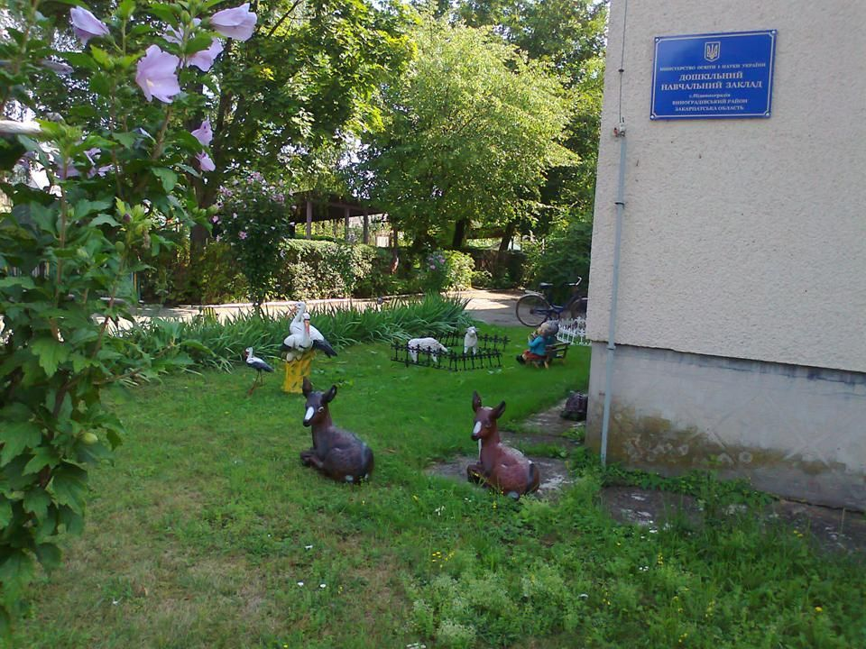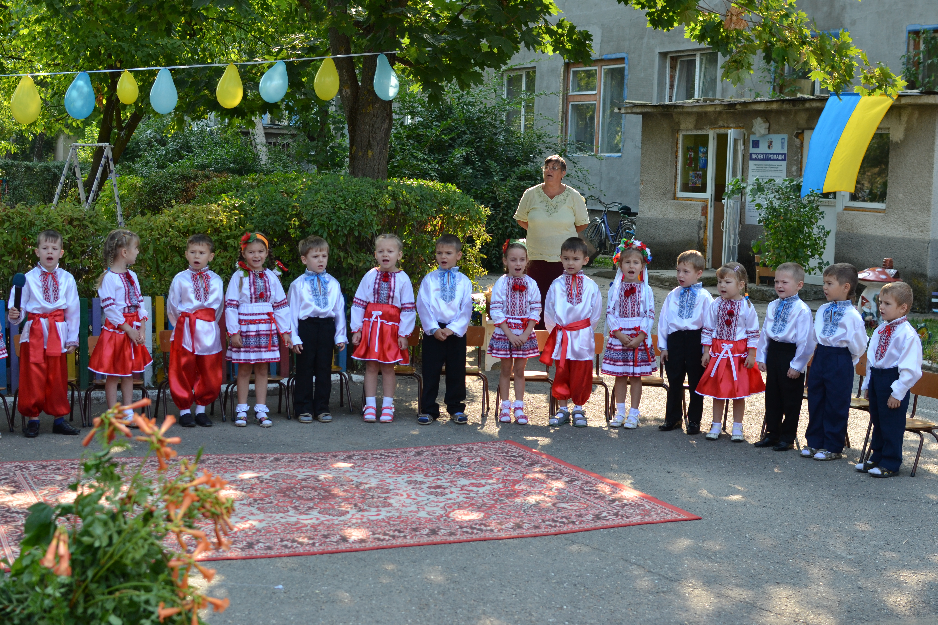
Мій дитячий садок – це віночок із квіток
Кожна квіточка в нім неповторна.
Це весела ріка,гомінлива й дзвінка,
Це казок і пісень світлий човник.

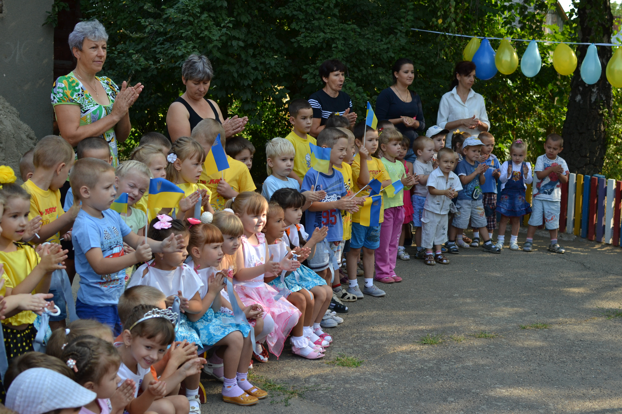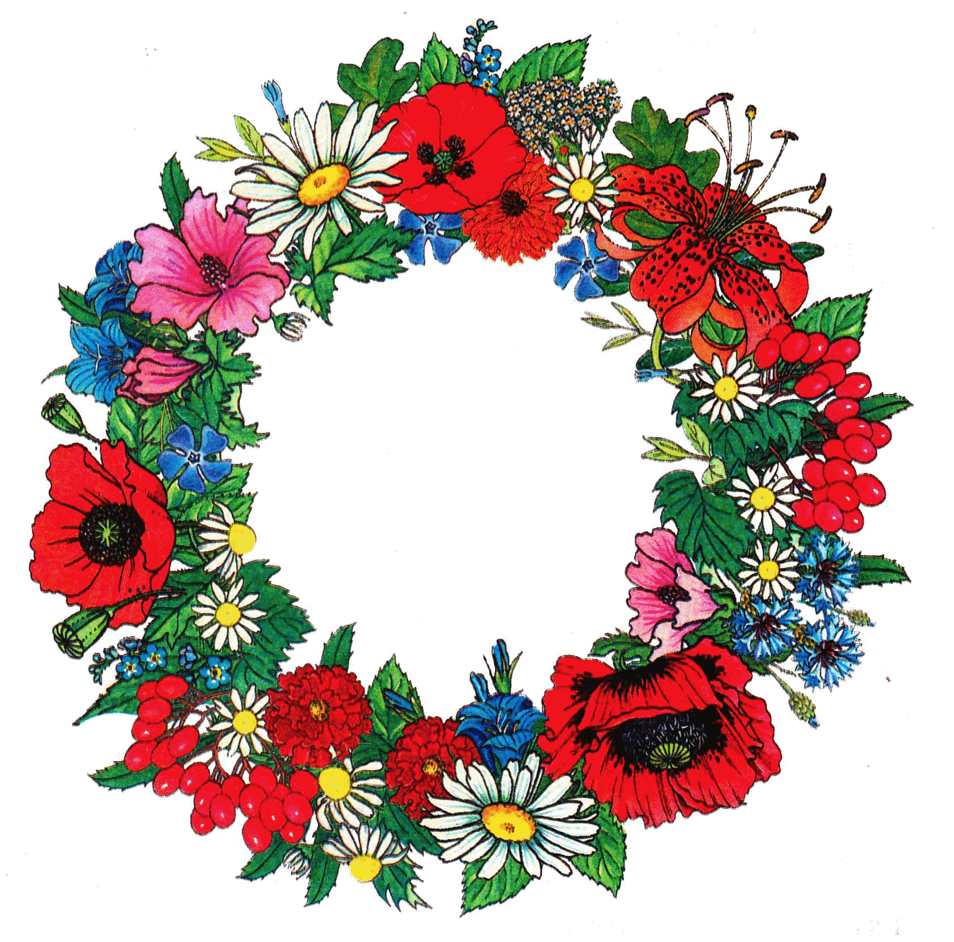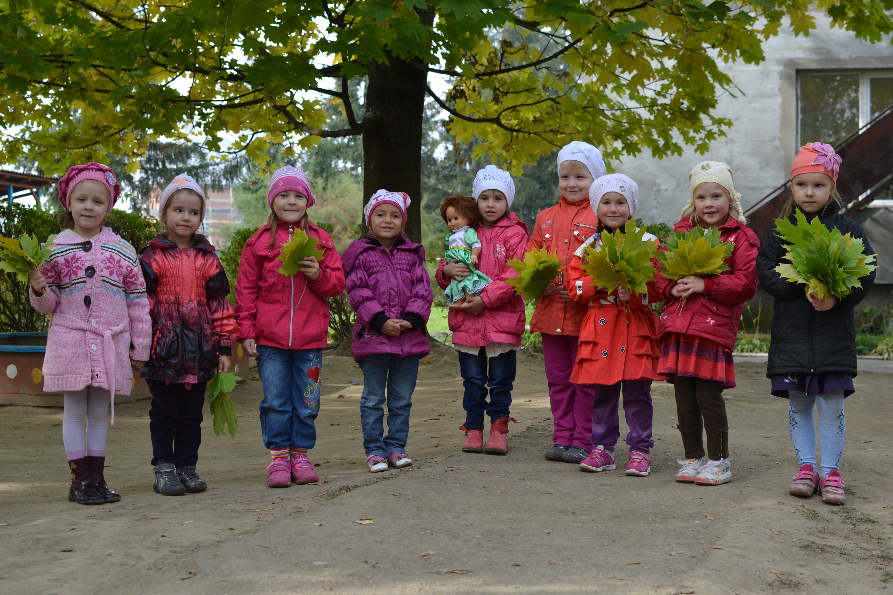
Наша маленька дитяча країна
Сміхом і шумом бурлить і буя.
З радістю йде до нас кожна дитина.
Сотня дітей – сто малесеньких ’’я’’


